## Музыкальные руководители: Степочкина Елена Алексеевна

## Степочкина Оксана Сергеевна

***Влияние музыки***

***на развитие личности дошкольника***

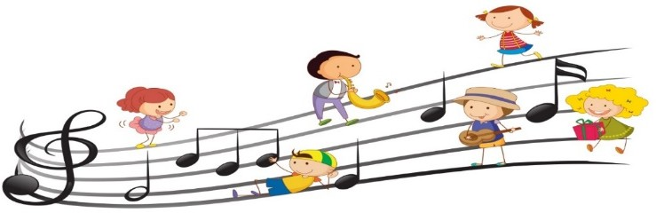

Одна из главных задач музыкального воспитания детей дошкольного возраста - развитие музыкальных способностей во всех доступных им видах музыкальной деятельности: слушании, пении, песенном творчестве, музыкально-ритмических движениях, танцевально-игровом творчестве, игре на детских музыкальных инструментах.

Через музыкальную деятельность идет общее полноценное развитие ребенка:

1. Музыка развивает ребенка умственно. Умение представить и воспроизвести высоту звуков в мелодии (высоко-низко), понять ее темп (быстро, медленно), характер (весело – грустно) предполагает умственные операции: сравнение, анализ, сопоставление, запоминание. Развитие данных умений необходимо дошкольнику в процессе подготовки к школьному обучению.

2. Музыка обогащает словарный запас. Помимо разнообразных сведений о музыке, имеющих познавательное значение, беседа о ней включает характеристику образного содержания, следовательно, словарь детей обогащается образными словами и выражениями, характеризующими чувства, переданные в музыке.

3. Музыка регулирует двигательную активность с помощью ритмической организации. В процессе музыкальной активности формируется правильная осанка, пластичность, ускоряется физическое развитие ребенка.

4. В условиях совместной музыкальной деятельности, например пения, развивается чувство коллективизма (одновременно начать пение, и закончить его, не опережать друг друга, слышать друг друга). Пение способствует развитию голосовых связок, дыхательного и артикуляционного аппаратов. Ребенок, регулярно занимающийся пением, укрепляет свое физическое и психическое здоровье.

5. Музыка способствует раскрытию творческого потенциала, учит сопереживать, воспитывает организованность, коммуникативные навыки.

